Uroš Stojanović 0404/2019

**Analiza vokala**

**1. & 2. Tabelarni prikaz osnovnih frekvencija za snimljene vokale A, E, I, O, U. Tabelarni prikaz prve tri formantne frekvencije za izgovorene vokale A, E, I, O, U.**

|  |  |  |  |  |
| --- | --- | --- | --- | --- |
|  | Osnovna freq[Hz] | I Formant[Hz] | II Formant[Hz] | III Formant[Hz] |
| A | 125.4 | 676 | 1228 | 2774 |
| I | 164.3 | 346 | 2303 | 2977 |
| U | 121 | 376 | 743 | 3058 |
| E | 138 | 564 | 1873 | 2415 |
| O | 121 | 537 | 922 | 2755 |

**3.** Prikaze spektograma i vremenskih oblika izgovorenih glasova sa konturama osnovne frekvencije, intenziteta i formatnih oblasti.

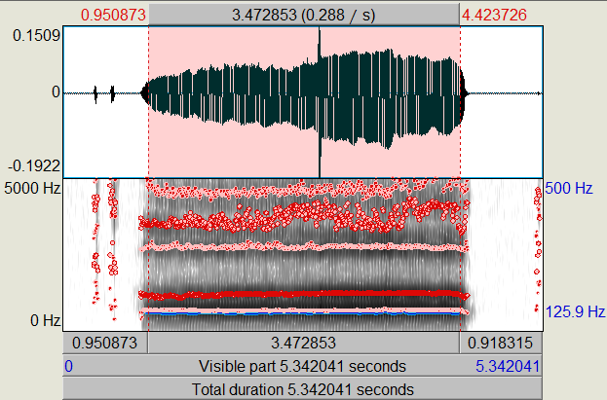

**Slika 3.1** Vokal A

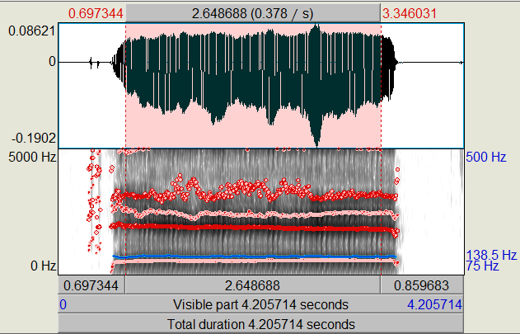

**Slika 3.2** Vokal E

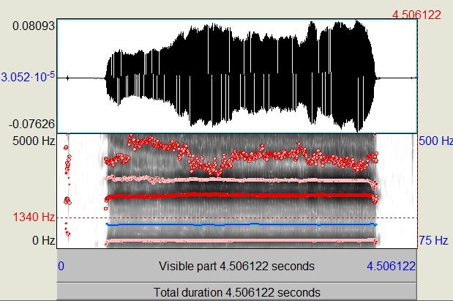

**Slika 3.3** Vokal I

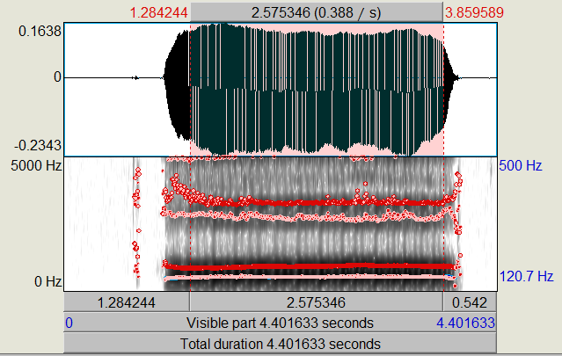

**Slika 3.4** Vokal O

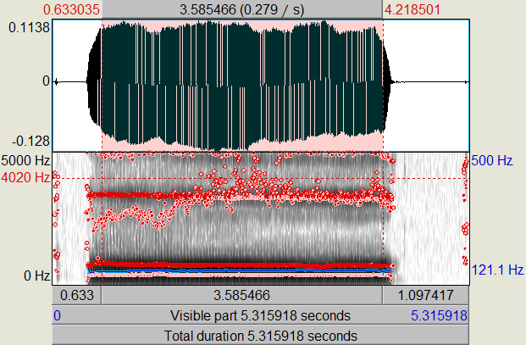

**Slika 3.5** Vokal U

**4.** Dvodimenzionalni prikaz zavisnosti frekvencije prvog formanta od frekvencije drugog formanta za 5 snimljenih vokala (jedan grafik sa 5 tačaka različite boje)

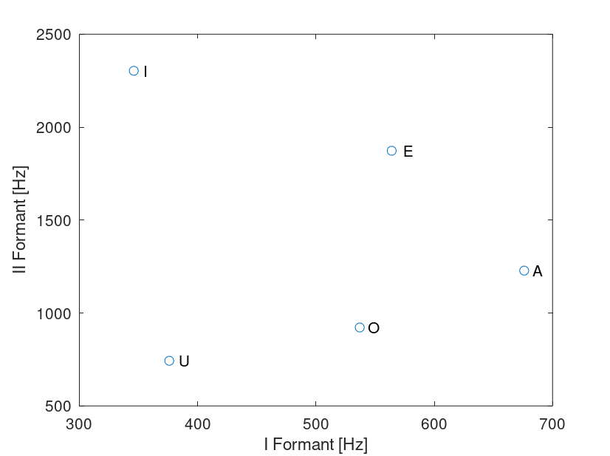

**Slika 4.1** Zavisnost frekvencija prva dva formanta

**Analiza suglasnika**

**5.** Prikazi spektrograma sa konturama intenziteta snimljenih suglasnika: B, P, D, T,G, K.

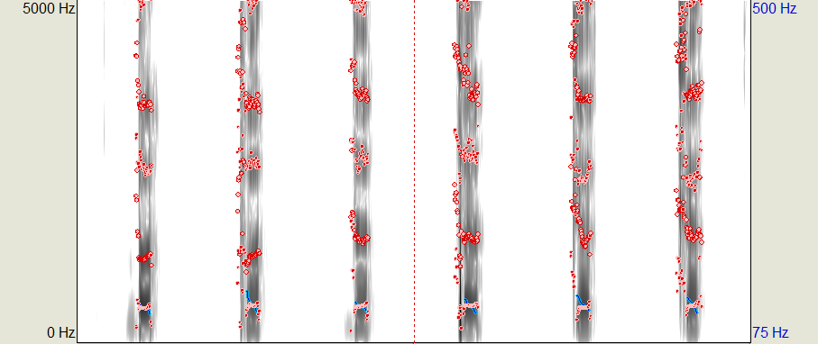

**Slika 5.1** Spektrogram suglasnika B, P, D, T, G, K

**6.** Prikaz spektrograma sa konturama intenziteta snimljenih suglasnika: Z, Ž, S, Š.

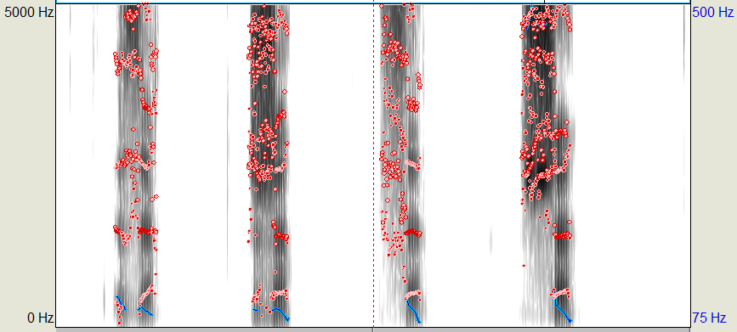

**Slika 6.1** Spektrogram suglasnika Z, Ž, S, Š

**Analiza rečenice**

**7.** Prikaz spektrograma rečenice sa konturama osnovne frekvencije i intenziteta.

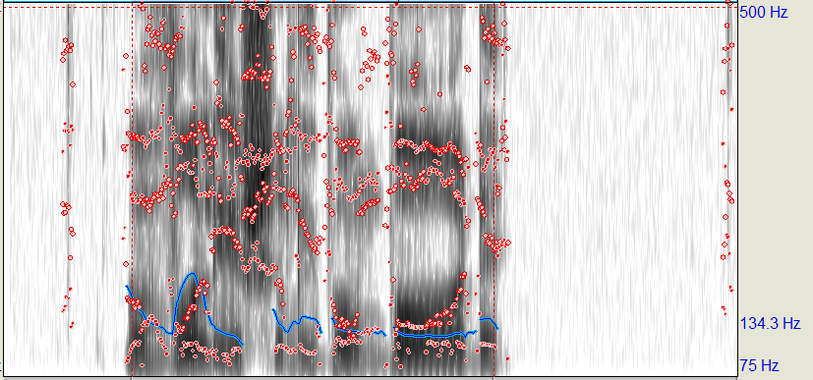

**Slika 5.1** Spektrogram rečenice “Voliš li bombone?”

Pitanja i odgovori:

**1. Objasniti u čemu se razlikuju spektri zvučnih i bezvučnih glasova?**

Spektri zvučnih glasova imaju slične intenzitete, koji su ravnomerno rasporedjeni tokom celog trajanja njihovog izgovora. Kod bezvučnih glasova najveći deo intenziteta se nalazi samo tokom izgovora, pri čemu osnovnu frekvenciju ne možemo tačno odrediti.

**2. Koji glasovi nose najveću energiju?**

Vokali. Oni imaju “gušći” spektrogram.

**3. Zašto se vrednost osnovne frekvencije menja u zvučnim delovima snimka rečenice?**

Zvučni glasovi imaju ravniju osnovnu frekvenciju. Samim time tokom izgovora zvučnih glasova dolazi do promene osnovne frekvencije.

**4. Zašto frekvencije formantnih oblasti nisu umnošci osnovne frekvencije?**

Formantne oblasti nastaju dejstvom govornog aparata, koji ima promenljivu funkciju prenosa. Ona nije direktno povezana sa osnovnom frekvencijom.

**5. U kojim delovima spektra je koncentrisan najveći deo energije vokala i konsonanata?**

Najveći deo energije se nalazi na nižim frekvencijama. Ovo vidimo sa “gušćeg” dela spektrograma.